 

第九届 西安邮电大学程序设计竞赛邀请函

国际大学生程序设计竞赛 (International Collegiate Programming Contest, 简称 ICPC) 是世界上规模最大、水平最高的国际大学生程序设计竞赛之一，旨在展示大学生创新能力、团队精神和在压 力下编写程序、分析和解决问题能力。

为提升我校ACM国际大学生程序设计竞赛的参与水平，学校定于2024年4月27日（周六）在长安 校区东区逸夫教学楼FF106机房举办第九届西安邮电大学程序设计竞赛。现将相关事项通知如下：

一、报名截止日期

2024年4月26日（周五） 12:00(am)

二、报名方式

有意参赛的同学请加入赛事QQ群565408531或扫描邀请函下方二维码了解相关信息

三、比赛日程安排

开幕式：2024年4月27日（周六）8:30

热身赛：2024年4月27日（周六）9:00-11:00

正式赛：2024年4月27日（周六）13:00-18:00

颁奖典礼：2024年4月27日（周六）18:00-19:00

参赛地点：西安邮电大学长安校区东区逸夫教学楼FF106机房

四、竞赛须知

1. 三人一队，一台电脑，在5小时内进行上机编程答题。
2. 场内有裁判监督，所有选手必须保证所提交的答题内容的真实性，不可抄袭他人或请他人代 做，一经查实，取消其参评资格，并通报相关学院。
3. 参赛选手可以携带诸如书、手册、程序清单等纸质参考资料，不得携带任何电子媒质的资料。

五、奖项设置

依据参加比赛的有效队伍数（ 写出至少一道题目的队伍）的10%， 20%， 30 %( 前 60 %) 颁发金奖、银奖和铜奖， 其余有效队伍为优胜奖。

比赛报名二维码 赛事群二维码

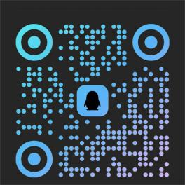

西安邮电大学ICPC程序设计训练营

2024 年 4 月 12 日